Classroom-Management
Datum: 08.09.22
Erstellt von: Vanessa, Orli, Marie F., Sarah, Sara Faller, Elke Lehr, Fabian Greiß

Was ist Pünktlichkeit in der Grundschule?

• nicht das verschuldete Zuspätkommen durch die Eltern bestrafen
• nach Bedarf Nachbesprechung
• kein akutes Problem

Arbeitsmaterial

• Klebestift
• Schere
• Bleistift
• kurzes/langes Lineal
• Radiergummi
• Spitzer
• Postmappe
• Hausaufgabenheft
• Füller + Ersatzpatrone
• Buntstifte aus Holz
• Turnbeutel + Hallenschuhe
• Schwimmbeutel

Hausaufgaben
• Nulltoleranzpolitik (auch bei Teilhausaufgaben)
•auch bei Nachreichen bleibt der Strich

Ruheregel

• Name: Stillezeit
• „Solange wir in der Stillezeit sind, gilt die Ruheregel für 10 Sekunden, bis ich „STOPP“ sage.“
• REGELN: 1) ohne störende Geräusche jeglicher Art: reden, lachen, fragen, stampfen etc. 2) keine Gesten und Zeichensprache 3) keine Gestände benutzen (Briefe weiterreichen, malen, schreiben etc.

Idol

Meditation von Christiano Ronaldo

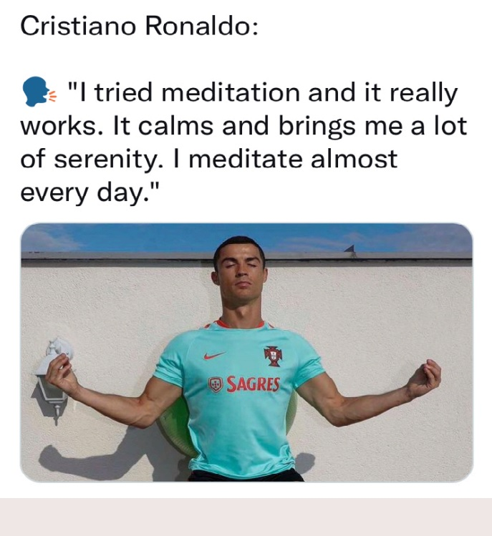

Anerkennungssystem

Die Feedbackliste wird am Ende von jeder Woche ausgewertet. Bei einer Woche ohne Regelverstoß, bekommt man für jede Einhaltung einen Stempel.
6x = 1 Joker (2 Wochen)
Belohnungen:
- Im Sport ein Spiel aussuchen - Hausaufgaben-Gutschein - 1. in der Reihe/früher in die Pause - Halbe Stunde Leseecke - in Sport ein Spiel wünschen/Klassenspiel am Schluss - Gutschein für vergessenes Material - Lieblingslied wünschen - Lieblingspostkarte

• Gruppenanerkennung: Klassenbelohnung für spezielle Themen

Joker-Abstufungen

1 Joker | Im Sport ein Spiel aussuchen, Hausaufgaben-Gutschein, Erster in der Reihe/früher in die Pause, in Sport ein Spiel wünschen/Klassenspiel am Schluss  Gutschein für vergessenes Material  Lieblingslied wünschen  Lieblingspostkarte  - Süßigkeiten aussuchen
3 Joker | Co-Lehrer sein für einen Tag,  Halbe Stunde Leseecke, Kunst Thema vorschlagen, Ideen der Kinder, Lieblingskuscheltier …  - Nachricht an Eltern (Lob des Schülers)
6 Joker | Schatzkiste

Regeln

Ruheregel  verbal  „Nach dem Ruhesignal rede ich nur, wenn ich die Erlaubnis habe.“ | Für die Umsetzung werden die Erfolgsbedingungen der Ruheregel sowie die Ausführungen zur Auszeit beachtet.  ▪ Die Glocke wird als Signal zum Start der Ruhezeit benutzt.  ▪ Es wird eine klare Anweisung mit Dauer der Ruhezeit angegeben („Solange ... bis ... gilt die Ruheregel“).  ▪ Es gibt nur eine gelbe Karte pro Ruhezeitraum. Der/die betreffende Schüler*in muss die Karte bei der Lehrkraft abholen (Sitzt der*die Schüler*in sehr nah, kann man sich noch einen Schritt von ihm entfernen! Die gelbe Karte lässt man sich am Ende der Ruhephase zurückgeben.).  ▪ Beim nächsten Regelverstoß in der Klasse gibt es eine Auszeit für den*die störende*n Schüler*in.  ▪ Man sollte darauf achten, ob die „Gelbe Karte“ immer an dieselbe Person geht. Das könnte ein Zeichen für Mutwilligkeit sein. Die Karte für 1–2 Wochen aussetzen und sofort eine Auszeit geben.  ▪ Eine Unterrichtsstunde kann auch mit der Ruheregel beginnen. Dies muss einen konkreten Anlass haben, z. B. Stundenablauf erklären…  ▪ Die nonverbale Ruheregel gilt zeitgleich mit der verbalen Ruheregel. | Eine Woche ohne Regelverstoß in Checkliste: Stempel auf Stempelkarte
Ruheregel  nonverbal  Ich achte das Recht auf störungsfreien Unterricht“  Störungen sind:  ▪ Gegenstände werfen  ▪ Gesten und Zeichensprache  ▪ Störende/laute Geräusche  ▪ Gegenstände weitergeben | Auszeit  ▪ Der*die erste betroffene Schüler*in setzt sich auf den Auszeitplatz in der Klasse.  ▪ Sind alle Auszeitplätze im Klassenraum besetzt, muss der*die nächste Schüler*in, der die Ruheregel verletzt, den Klassenraum verlassen. Der*die Schüler*in muss sich direkt vor dem Klassenraum aufhalten und muss sich später bei der Lehrkraft oder einem*r Mitschüler*in über den versäumten Unterrichtsstoff informieren und diesen nacharbeiten.  ▪ Bei jeder weiteren Auszeit, muss der*die Schüler*in in den Trainingsraum oder alternativ in einen Auffangklasse (entspr. Stundenplan notwendig; Schüler*in erhält Laufzettel mit Rückkehrzeit und evtl. Aufgaben)  ▪ Vor dem Beenden der Auszeit wird dem*der Schüler*in die Frage gestellt: „Bist du bereit, dich wieder an Regeln zu halten?“ (Verantwortungsumkehr); Bei „ja“: Schüler*in kehrt in Unterricht zurück; Bei „Nein“: Verlängerung der Auszeit Außerhalb der Ruheregel kann im Rahmen der pädagogischen Freiheit mit Auszeiten etc. reagiert werden. | Eine Woche ohne Regelverstoß in Checkliste: Stempel auf Stempelkarte
Arbeitsmaterialregel  „Ich habe mein eigenes Arbeitsmaterial dabei.“ | • Klebestift • Schere  • Bleistift • kurzes/langes Lineal  • Radiergummi • Spitzer  • Postmappe • Hausaufgabenheft  • Füller + Ersatzpatrone • Buntstifte aus Holz  • Turnbeutel + Hallenschuhe • Schwimmbeutel  + Material nach Stundenplan | Eine Woche ohne Regelverstoß in Checkliste: Stempel auf Stempelkarte
Hausaufgabenregel | Hausaufgaben (HA) werden vor Ende der Stunde an die Tafel geschrieben.  ▪ Die HA werden ins Hausaufgabenheft geschrieben.  ▪ Jede HA wird auf Vollständigkeit überprüft. Die Überprüfung der Richtigkeit erfolgt stichprobenartig.  ▪ Fehlende HA werden bei Bedarf erneut als HA aufgegeben (Entscheidung der Lehrkraft; Vorsicht: Überforderung vermeiden).  ▪ Nicht eingeholte Unterschriften gelten ebenfalls als vergessene HA.  ▪ HA, die nicht gelöst werden konnten, gelten als gemacht, wenn (mit Elternunterschrift) schriftlich darlegt wird, was alles versucht wurde, um die Aufgabe zu lösen oder wenn Ersatzaufgaben gemacht wurden oder wenn ein Stundenprotokoll vorgelegt wird (Was wurde während der Stunde gemacht?). | Eine Woche ohne Regelverstoß in Checkliste: Stempel auf Stempelkarte  Durch Eltern entschuldigtes Fehlen des HA wird mit „e“ gekennzeichnet.  Nicht gemachte HA müssen nicht nachgeholt werden.

Negative Konsequenzen

Hausaufgabenregel
Nach 4 Verstößen | Rückmeldung
Nach 6 Verstößen | Elterninfo via Formblatt
Nach 10 Verstößen | Telefonat mit den Eltern  Verpflichtung die notierten Hausaufgaben im Hausaufgabenheft von der Lehrkraft abzeichnen zu lassen.  - intensive Hausaufgabenkontrolle.  - Hausaufgabenhilfe bis zum nächsten Ferienabschnitt.  Evt. Nacharbeiten am Nachmittag oder während der großen Pause.

Arbeitsmaterialregel
Nach 4 Verstößen | Rückmeldung
Nach 6 Verstößen | Elterninfo via Formblatt
Nach 10 Verstößen | Telefonat mit den Eltern oder persönliches Gespräch gemeinsam mit Eltern und Kind.

Ruheregeln
Nach 4 Verstößen | Rückmeldung
Nach 6 Verstößen | Elterninfo via Formblatt
Nach 10 Verstößen | Telefonat mit den Eltern

Gruppenanerkennung

Wenn die Klasse sich in einem bestimmten Merkmal (Ruhe, Arbeitsmoral, Mitarbeit, Hilfsbereitschaft....) vorbildlich Verhält, verteilt der Lehrer nach eigenem Ermessen 1 oder 2 Murmeln ins Klassenglas.
- Das bestimmte Merkmal kann am Anfang der Woche festgelegt werden.

Auch wenn ein Kind sich besonders gut verhält, (hilfsbereit, sozial, leise, arbeitet gut mit) kann er für die Klasse einen oder zwei Steine ins Klassenglas bringen.

1. Stufe: Doppelt so viel Steine wie Kinder in der Klasse | 15 Minuten früher in die Pause  Musik aussuchen in BK oder Musikunterricht  15 Minuten Zeit zur freien Verfügung  15 Minuten vorlesen  15 Minuten Hörbuch hören
2. Stufe: Vierfache Menge Steine | 30 Minuten früher in die Pause  Musik aussuchen in BK oder Musikunterricht  30 Minuten Zeit zur freien Verfügung 30 Minuten vorlesen  30 Minuten Hörbuch hören
3. Stufe: Achtfache Menge Steine | Eine halbe Schulstunde Brettspiele spielen.  Vespern im Wald  Ausflug ins Wildgehege  Film schauen  Spiele draußen  Obstsalat, Waffeln  Frühstück, Boulderhalle

